TRƯỜNG THPT TRẦN HƯNG ĐẠO - SINH HOẠT NGOẠI KHOÁ
DIỄN ĐÀN “Xây dựng tình bạn đẹp – Nói không với bạo lực học đường”!

Nhằm góp phần xây dựng môi trường học đường an toàn, thân thiện và lành mạnh, sáng ngày 15/12/2025, trong tiết sinh hoạt dưới cờ, Ban Chấp hành Đoàn trường THPT Trần Hưng Đạo đã tổ chức Diễn đàn “Xây dựng tình bạn đẹp – Nói không với bạo lực học đường” thu hút sự hưởng ứng tích cực của toàn thể cán bộ, giáo viên, nhân viên và học sinh tham gia.
Hoạt động là một trong những chương trình sinh hoạt ngoại khoá của nhà trường trong tháng 12, hướng tới mục tiêu giáo dục kỹ năng sống, hình thành nhân cách và giá trị sống tốt đẹp cho học sinh.
Mở đầu chương trình là phần tiểu phẩm tuyên truyền do chính các bạn học sinh biểu diễn đã mang lại nhiều tiếng cười, nhưng cũng để lại những bài học sâu sắc về sự cảm thông, đoàn kết; xây dựng tình bạn đẹp, nói không với bạo lực học đường.

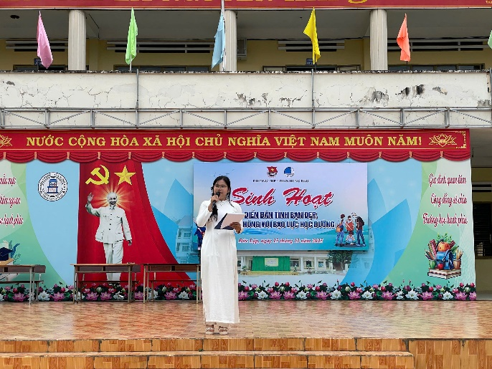
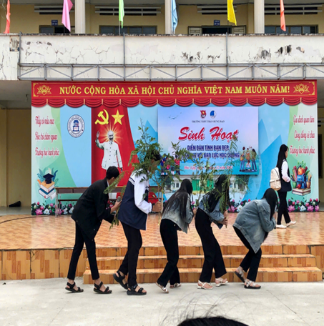

Phần tiếp theo trong buổi sinh hoạt, các em được cung cấp kiến thức để hiểu biết về các nhóm hành vi biểu hiện của bạo lực học đường; tìm hiểu nguyên nhân dẫn tới bạo lực học đường và quan tâm đến các giải pháp phòng ngừa, ngăn chặn tình trạng bạo lực học đường. Cùng với đó, các em còn được trao đổi về các biện pháp xây dựng tình bạn đẹp trong trường học; ý nghĩa tích cực của tình bạn đẹp đối với việc học tập, thái độ nhận thức, hành vi ứng xử và sự trưởng thành của mỗi học sinh.

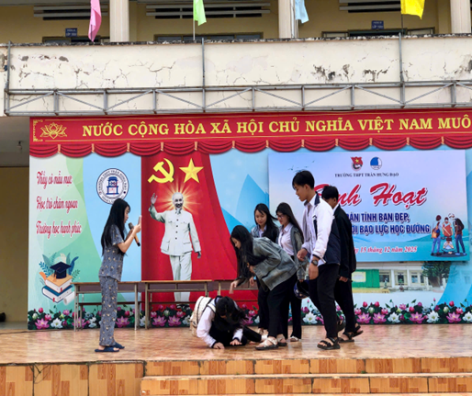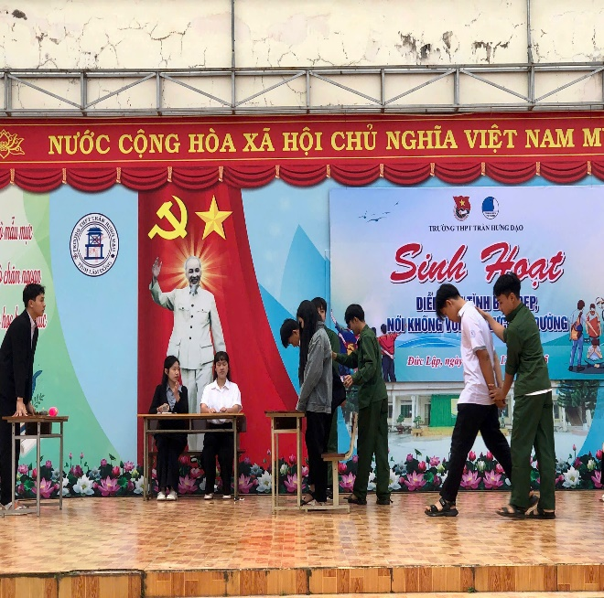

Diễn đàn không chỉ giúp các em hiểu rõ hơn về tác hại của bạo lực học đường mà còn khơi dậy tinh thần đoàn kết, yêu thương, biết lắng nghe và thấu hiểu bạn bè. Qua đó, mỗi học sinh thêm ý thức về vai trò của mình trong việc xây dựng tập thể lớp văn minh, nhân ái và đoàn kết, thân thiện.
Tình bạn đẹp thể hiện một mối quan hệ chân thành, tôn trọng và yêu thương lẫn nhau. Bạn bè là những người luôn ở bên cạnh, chia sẻ niềm vui và khó khăn cùng nhau. Hãy trân trọng những người bạn của mình và tạo dựng một môi trường học tập an lành, nơi mọi người cảm thấy an toàn và hạnh phúc.

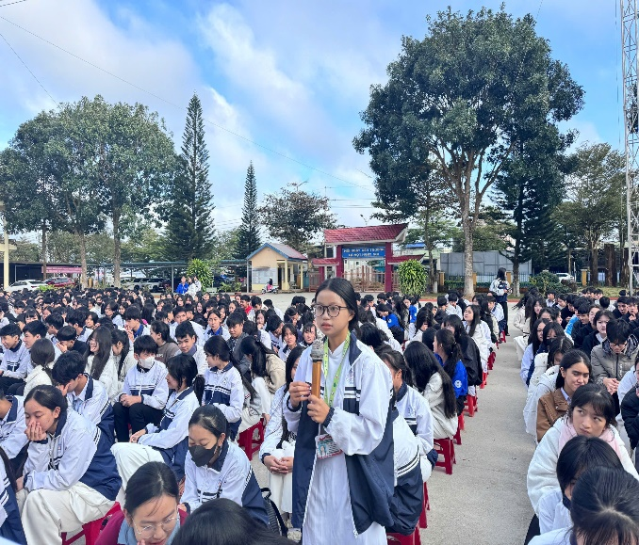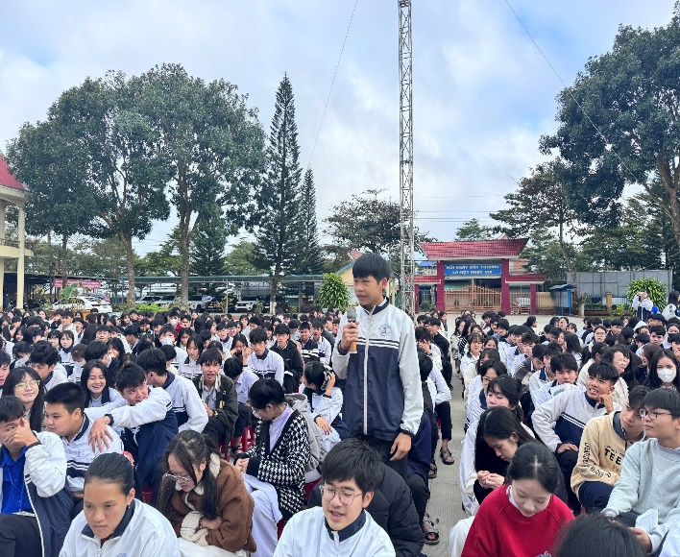
Bạo lực học đường là hành vi xúc phạm, đe dọa hoặc làm tổn thương bạn bè trong môi trường học tập. Điều này có thể bao gồm đánh đập, bắt nạt, chửi bới, lăng mạ, đe dọa qua tin nhắn, trên mạng xã hội hoặc qua các phương tiện khác. Chúng ta phải nhận ra rằng bạo lực học đường gây tổn thương không chỉ cho người bị đối xử tệ, mà còn ảnh hưởng đến sức khỏe tinh thần và hiệu quả học tập của tất cả chúng ta.
Qua Diễn đàn “Xây dựng tình bạn đẹp – Nói không với bạo lực học đường” với mong muốn truyền đạt đến tất cả Cán bộ, giáo viên, nhân viên và học sinh thông điệp: Hãy cùng nhau tạo ra một môi trường học tập thân thiện và an lành. Một tình bạn tốt không chỉ mang lại niềm vui và hạnh phúc, mà còn giúp chúng ta trở thành những người tốt hơn và góp phần xây dựng một xã hội văn minh, nghĩa tình. Hãy cùng nhau lan tỏa thông điệp này trong trường học của chúng ta!
Bạo lực học đường là một hành vi không thể chấp nhận được. Nó làm tổn thương tâm hồn và sức khỏe của những người bị ảnh hưởng. Nếu chúng ta không nói không với bạo lực học đường, nó sẽ tiếp tục lan rộng và ảnh hưởng đến nhiều người khác. Hãy đứng lên và làm người tạo ra sự thay đổi tích cực. Chúng ta có thể xây dựng một cộng đồng học tập văn minh, yêu thương và không bạo lực.
Để có được tình bạn đẹp và nói không với bạo lực học đường, các bạn cần lưu ý:
- Hãy đối xử tốt với bạn bè, biết tôn trọng, lắng nghe và chia sẻ niềm vui cũng như khó khăn cùng nhau. Đừng xúc phạm hay lăng mạ người khác.
- Hãy giúp đỡ bạn bè khi họ gặp khó khăn. Tạo ra một môi trường học tập đồng đội, nơi mọi người cùng nhau hỗ trợ và khích lệ nhau.
- Hãy là một tấm gương tích cực cho những người xung quanh. Tránh tham gia vào bạo lực học đường và khuyến khích mọi người thể hiện sự tôn trọng và yêu thương nhau.
- Mỗi người đều có những đặc điểm và sở thích riêng. Hãy chấp nhận sự khác biệt và tôn trọng ý kiến của người khác. Điều này sẽ giúp tạo ra một môi trường đa dạng và giàu sáng tạo.
Tất cả chúng ta đều mong muốn một môi trường học tập an lành, nơi mọi người cảm thấy yêu thương và tôn trọng. Bằng việc xây dựng tình bạn đẹp và nói không với bạo lực học đường, chúng ta đang đóng góp vào việc xây dựng một xã hội văn minh và tương lai tươi sáng. Hãy nhớ rằng mỗi hành động nhỏ từ mỗi người chúng ta đều có thể mang lại hiệu quả lớn. Hãy cùng nhau xây dựng tình bạn đẹp và nói không với bạo lực học đường, để mỗi ngày học tập trở thành một trải nghiệm vui vẻ và ý nghĩa.
Kết thúc buổi sinh hoạt, thông điệp “Xây dựng tình bạn đẹp – Nói không với bạo lực học đường” tiếp tục lan tỏa mạnh mẽ, trở thành lời nhắc nhở ý nghĩa với mỗi học sinh trên con đường học tập và trưởng thành.

Tin, bài viết: Trường THPT Trần Hưng Đạo

